EIFrameworkファースト・ステップ

(c) Copy right IBM Japan, Ltd. 2014. All rights reserved.

変更履歴
改訂番号 | 改訂日 | 主要な変更内容 | 更新者
第1版 | 2014/07/16 | プレゼンテーション層初版 | IBM

概要

- 目的
当ガイドは，実アプリケーションの開発を例に，IBM Rational Application Developer v9(以下，RAD)上でWWWアプリケーション開発環境の構築手順とWACs/SOFAを用いた開発の基本的な流れをと各種開発支援ツールの適用局面を説明します。当ガイドの内容を理解すれば，WWWアプリケーション開発手順の外部設計以降の開発の内容については理解したことになります。

- 適用範囲
SOFAおよびWACs v8.3を使用してのアプリケーション開発

- 前提事項
当ガイドにおける導入確認環境は以下のとおりです。
WebSphere Application Server | V8.5.5
DB2 Express-C | V10.5
Rational Application Developer | V9.0
WACs | V8.3
DAOGenerator | V8.3
Bean変換ツール | V8.3
SOFA | V8.3F
PageSpecReader | V8.3F
また，RADの「workspaceはC:/IBM/RAD」に作成することを前提に説明していきます。。
- 対象読者
基本的なJavaスキル，Webスキルのある方で，アプリケーション設計・開発に携わる方を対象とします。

- 前提スキル
Javaプログラミング、Web開発
- 事前学習
「WACsご紹介資料」，「Introduction to WACs」，「WACs機能概要」及び「アーキテクチャ説明書」
DAO Generator，WACsの基本的な構成や用語に関する説明は，各使用ガイドなどを参照すること。

- 商標
WebSphere,Rational,DB2 Universal Databaseは，IBM Corporationの米国およびその他の国における商標です。
Javaおよび全てのJava関連の商標およびロゴは，Ocale.の米国およびその他の国における商標または登録商標です。
Microsoft,Microsoft Office,Windows,Windows NT,Windows2000,Windows XPおよびWindowsロゴは，Microsoft Corporationの米国およびその他の国における商標です。
他の会社名，製品名およびサービス名等は，各社の商標または登録商標 です。

当資料に含まれる各ソフトウェアの仕様は変更されることがあります。
また，当資料は，当資料に記載される各ソフトウェアの仕様・品質を保証するものではありません。
目次

MBMO開発ガイド 1
1. はじめに 4
1.1. 事前準備 4
1.1.1. アプリケーションの概要説明 4
1.1.2. DB定義の説明 4
1.2. 基本的な開発手順 5
1.2.1. SOFAの概要 5
1.2.2. フレームワークを利用したアプリケーション開発の流れ 7
2. 開発環境の構築 8
2.1. 開発環境のセットアップ 8
3. WebContainer版アプリケーションの開発手順 9
3.1. HTML画面の作成 9
3.2. ページ仕様書のインポートとコード自動生成 10
3.2.1. ページ仕様書のインポート 10
3.2.2. ページ仕様書からコード生成 11
3.2.3. ViewObjectとは 15
3.2.4. メッセージリソースファイルの編集 19
3.3. JSPの作成 20
3.4. ページ遷移図のインポートとコードの自動生成 24
3.4.1. ページ遷移図のインポート 24
3.4.2. ページ遷移図からコード生成 25
3.5. Actionの作成 31
3.6. Validator機能 33
3.7. UTDelegateの作成 34
3.7.1. AbstractDelegateの作成 34
3.7.2. UTDelegateの作成 36
3.7.3. Delegate定義ファイルの作成 38
3.8. UTDelegate版アプリケーションの稼動確認 39
3.9. Delegateクラスのリファクタリング 42

はじめに

事前準備

アプリケーションの概要説明
このガイドで説明するアプリケーションにはSOFAが提供する以下の機能が含まれます。

- 画面
    - Validatorクラスを利用した画面入力項目の相関チェック
- ＤＢアクセス
    - JDBCアクセス

また，説明するサンプルアプリケーションは従業員情報の編集を行うアプリケーションです。使用する従業員情報のDBは別途用意してください。また，ページ遷移図，画面イメージについては別資料を参考してください。

DB定義の説明
このガイドでは，サンプル・DBを使用します。サンプル・DBはローカルのマシンに既に作成済みで，以下の情報によりJDBC経由でアクセスすることとします。

DBアクセス情報
JDBCドライバー名 | db2jcc.jar
URL | jdbc/
スキーマ名
ユーザーID
パスワード

また，使用するテーブルはあらかじめ用意されたものを使用します。

基本的な開発手順
SOFAの概要，処理の流れ，開発の流れについて以下で説明します。

フレームワークの概要

各コンポーネントの説明については，別紙：「アーキテクチャ説明書」を参考にしてください。

フレームワークの処理手順は以下のようになります。番号は前述の図と対応しています。

- ユーザーがブラウザの画面を通してhttpリクエストを投げる
- WACsの部品であるFromtControllerが要求を受け付ける。
- RequestProcesserがユーザーの投げたリクエストを解析し，適切なReactionに処理を振り分ける。
- 処理を振り分けられたActionはビジネスロジックを呼び出すためにDelegateを呼び出す。
- DelegateはBusinessFacadeの1機能を呼び出す。
- BusinessFacadeは対応するBusinessLogicクラスの機能を呼び出す。
－BusinessLogicは必要であればDAOの生成を要求する。
- BusinessLogicはDAOに対してDB処理の機能を呼び出す。
繰り返し
- DAOはDBに対してSQLを実行する。
- DAOはDBから実行結果を受け取る。
- DAOはDTOに結果を格納し，BusinessLogicにDTOを返す。
BusinessLogicはDAOから受け取ったデータをもとにロジックを実行する。
- BusinessLogicの実行が終了するとBusinessLogicは結果をSessionFacadeに返す。
- BusinessFacadeはBusinessDelegateにBusinessLogicから渡された結果を返す。
- BusinessDelegateはBusinessFacadeから返された結果を元にVOを作成し，Actionに返す。
- ReactionはBusinessDelegateから渡されたVOをもとにActionFormを作成する。
- ReactionはWACsに遷移先の通知をする。この時Formの参照も同時に送る。
- WACsはReactionから通知された情報をもとに適切なJSPにFormを渡す。
- JSPでは渡されたFormの値を参照し，画面を生成する。
- httpレスポンスがユーザーに返され，ブラウザに画面が表示される。

フレームワークを利用したアプリケーション開発の流れ
SOFAを用いた，アプリケーション開発の基本的な手順を図1-2に示します。
次章以降では，この手順に沿って，開発手順を説明していきます。

WAS開発環境の構築

テンプレートプロジェクトのチェックアウト
プレゼンテーションロジックの作成
DAOGeneratorを用いたDAOの作成
DAOの単体テストコードの作成とテスト
HTMLサンプル作成
業務ロジッククラスの作成
業務ロジッククラスの単体テスト
JDBC接続形式での稼動確認
開発環境の構築
WebContainer版アプリケーションの作成
ページ仕様書の作成
JSPの作成
PageSpecReaderで画面関連ファイルの生成
図 SOFAを用いた基本的な開発手順

開発環境の構築
SOFAを用いたアプリケーション開発ではWebContainer（WebEAR）からJDBC経由でのDBアクセスを行います。以下では，これらの外部リソースへアクセスするためのWASの開発環境の設定方法について説明します。
また，SOFAを使用したアプリケーション開発では，開発者が0からRAD上にプロジェクト及びソースコードを作成するのではなく，開発用のテンプレートのソースコードをコピー＆貼り付けおよび参考にし，アプリケーションを作成していきます。

開発環境のセットアップ
別資料「開発環境セットアップガイド」を参照ください。

WebContainer版アプリケーションの開発手順
WebContainer版アプリケーションは，以下の手順を踏むことにより作成できます。

- 画面の要求仕様を基に，サンプルのHTML画面を作成します。
- 画面仕様書を基にViewObject，Formクラス,Validatorクラス,Reactionクラステンプレート、Delegateテンプレートを作成します。
- HTMLサンプル、画面仕様書とPageSpecReaderから生成されるカスタムタグを基にJSPを作成します。
- Reactionクラスを作成します。
- Delegateクラスを作成します。
- UTDelegate版のアプリを作成した後，JDBC版のアプリケーションを作成します。

以下では，この手順に沿ってWebContainer版アプリケーションの開発手順を説明していきます。

ページ仕様書のインポートとコード自動生成
ページ仕様書をインポートし，コードを自動生成します。

ページ仕様書のインポート
- MBOMSpecs/xxx（サブシステムID）フォルダの下にpagespecフォルダが存在します。

- RAD上でpagespecを右押下→[インポート]選択し，ウィザード上で[ファイル・システム]を選択して[次へ]を押下します。

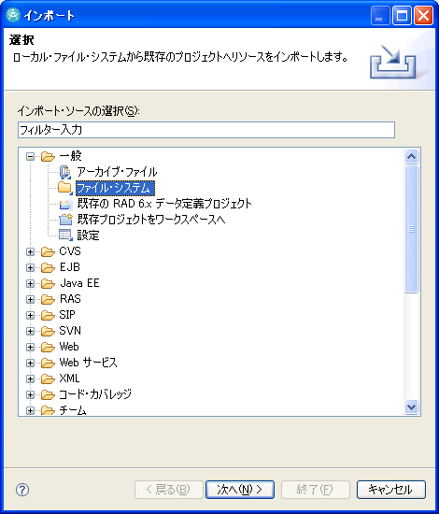

- インポートするページ仕様書を選択し，[終了]を押下します。

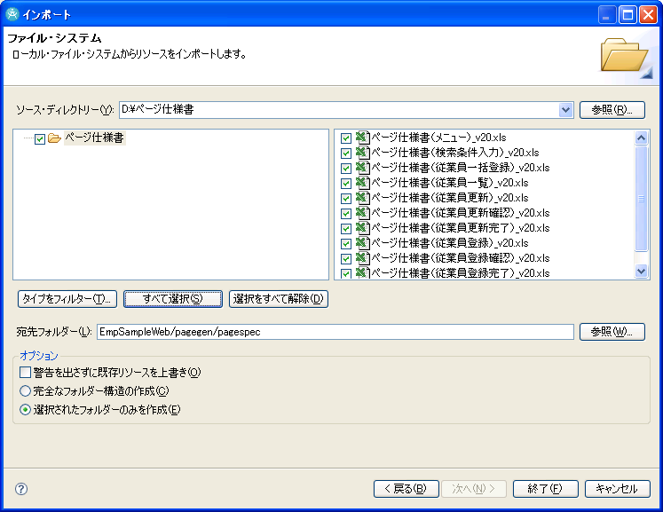

- ページ仕様書が/pagespecにインポートされたことを確認します。

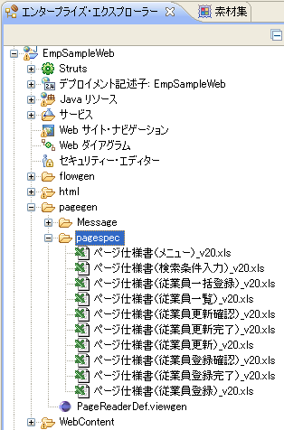

※「pagespec」フォルダーへ直接、仕様書のファイルをコピー＆ペーストして取り込むことも出来ます。

ページ仕様書からコード生成
- インポートしたページ仕様書を右押下→[ページ仕様書からコード生成]を押下します。

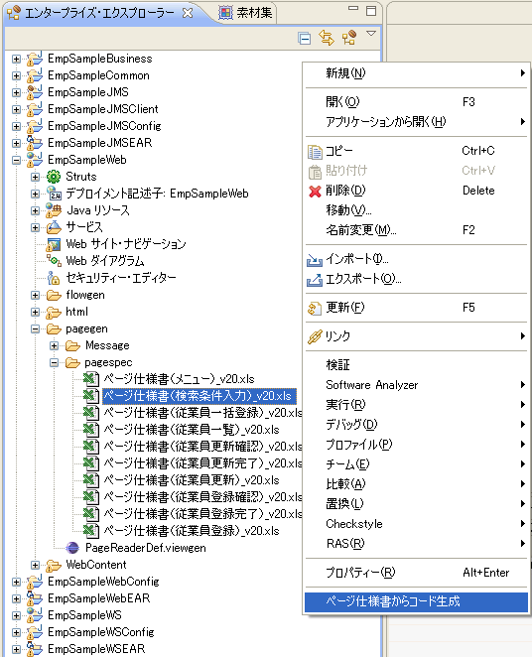

【jp.fhi.parts.xxxx.reaction】にActionクラスが，【jp.fhi.parts.xxxx.vo】にVO下記ファイルが生成されます

ページ仕様書から生成されるファイル一覧
 | 生成される場所 | ファイル名 | 上書き  防止 | 内容
Reaction | JavaSource  / jp.fhi.parts.xxxx.reaction | [Actionクラス名].java | ○ | Actionクラスのテンプレート
VO | JavaSource  jp.fhi.parts.xxxx.vo | [VOクラス名].java | ○ | 画面の入出力フィールドをメンバ変数として持つJavaBean。Formとの入出力に使用する。
Form | JavaSource  jp.fhi.parts.xxxx.form | [ActionFormクラス名]  .xml | × | Formクラス、JSPでの画面出力、クライアントからの入力データを格納する
JSP | pagegen/jsp  / jp.fhi.parts.xxxx.form | [ページ名].jsp | × | JSPテンプレート
Message | pagegen/Message | page-ApplicationResources  .properties.UTF-8  _[ActionFormクラス名] | × | メッセージと，JSPの画面名やボタン名。  commonResources.propertiesにコピー&ペーストする。
Validator | JavaSource  jp.fhi.parts.xxxx.validator | [Validatorクラス名].java | ○ | 入力チェックを行うクラス。
Delegate | JavaSource  jp.fhi.parts.xxxx.delegate | [Delegateクラス名].java | ○ | BusinessLogicを呼び出すクラス
VO XML  データ | pagegen/voxmldata  /jp.fhi.parts.xxxx.form | [VOクラス名].java | × | UTDelegateにて使用するVOテストデータ

ViewObjectとは
ViewObject（以下ＶＯ）は，画面を構成する項目を格納したJavaBeanです。VOは，ページ仕様書から生成されます。画面によっては，ヘッダー部（検索条件等を表示）と明細部（検索結果等を一覧で表示）のように複数のVOから構成されます。このような画面では，
・ヘッダー部のVO（HeadVOと呼びます）
・明細部のVO（DetailVOと呼びます）
を合成して一つのVO（画面VOと呼びます）を作成し，1画面に割り当てます。
以下に，HeadVO，DetailVO から画面VOが構成されている代表的な画面を例示します。
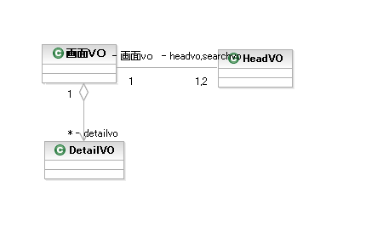
図3-2-1 VOのクラス図
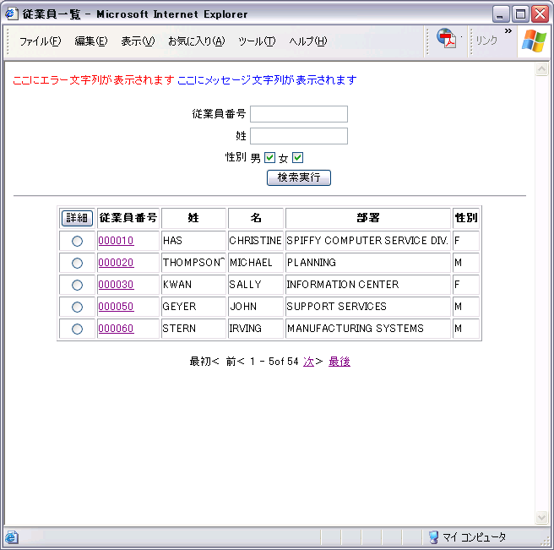
DetailVO
ページ情報
画面VO
HeadVO

図3-2-2 画面ＶＯの構成

メッセージリソースファイルの編集
当ガイドで説明するアプリケーションでは，画面に表示するエラーおよび通常メッセージの文言を MBOMWebプロジェクト内の JavaSource/resources パッケージ内のファイル「msg.properties」 で一元管理しています。また，画面に表示する画面名，入出力フィールド名，ボタン名といったJSPに静的表示するラベルは，上記パッケージの「commonResources.properties」で一元管理します。以下では，ページ仕様書から生成した「page-ApplicationResources.properties.UTF-8」ファイルを「LabelResources.properties」に転記する手順を説明します。

- RAD上で「page-ApplicationResources.properties.UTF-8_[ActionFormクラス名]」ファイルを開きます。このファイルの中から，必要部分をコピーします。（通常はすべて、変更時は差分）

- RAD上でresources フォルダのcommonResources.propertiesファイルを開きます。このファイルに先ほどコピーした内容を貼り付けることによりラベルを追記します。

以上で定義作成は終了です。

JSPの作成
JSPファイルは，PageSpecRaderから生成されたカスタム・タグとHTMLサンプルおよび画面仕様書を基に作成していきます。以下ではSTAFF_LIST.jspを作成する手順を例にし，JSPファイルの作成手順を説明していきます。

- JSPファイルの作成
MBOMWebプロジェクト内の/pagegen/jsp/jp.fhi.parts.xxxx.formディレクトリに格納されているJSPファイル「STAFF_LIST.jsp」をコピーして ，WebContent/WEB-INF/jsp/xxxx フォルダに貼り付けます。

- STAFF_LIST jspを編集します。
    - 画面の見た目
      - ボタンや入出力フィルードなどの位置
      - スタイル
      - アイコンの画像ファイル名。
      - ボタンや入出力フィールド以外の，画面に静的表示するラベル
    - 繰り返し項目
      - 例えば検索結果一覧画面のように，検索結果が0件のときは一覧に紐付くラベルやボタンを表示しないよう制御する場合，<logic:notEmpty>タグ
      - ボタンやリンクを配置する場合，<ei-dojo:submit>タグではなく<input>や<a>タグを使用し，onclick属性にJavaScriptのdoActionファンクションを記述。
      - Radioボタンにて明細の単一選択をする場合，非繰り返し項目として定義したRatioフィールドを<nested:iterate>タグ内に追加し，内部値を<nested:iterate>タグindexId属性値に。
    - 入出力フィールド
      - ラジオボタンの表示値，内部値
      - チェックボックスの表示値
    - その他JavaScript

JSPファイル作成例
<!DOCTYPE HTML PUBLIC "-//W3C//DTD HTML 4.01 Transitional//EN">
<%@ page language="java" contentType="text/html; charset=UTF-8" %>
<%@ taglib uri="/WEB-INF/struts-html.tld" prefix="html" %>
<%@ taglib uri="/WEB-INF/struts-logic.tld" prefix="logic" %>
<%@ taglib uri="/WEB-INF/struts-bean.tld" prefix="bean" %>
<%@ taglib uri="/WEB-INF/struts-nested.tld" prefix="nested" %>
<%@ taglib uri="/WEB-INF/ei-html.tld" prefix="ei-html" %>
<%@ taglib uri="/WEB-INF/ei-dojo.tld" prefix="ei-dojo" %>
<%@page import="com.ibm.jp.ei.asset.config.EIURL"%>
<html:html>
<head>

<meta http-equiv="Content-Type" content="text/html; charset=UTF-8">
<meta http-equiv="Content-Style-Type" content="text/css">
<title><bean:message key="FbStaffList.pageName" bundle="label" /></title>
<script type="text/JavaScript" src="<%= EIURL.getScript()%>/ei.js"></script>
<script type="text/JavaScript" src="<%= EIURL.getScript()%>/ei2.js"></script>
<script type="text/JavaScript" src="<%= EIURL.getScript()%>/psihm.js"></script>
<link rel="stylesheet" type="text/css" href="<%= request.getContextPath() %>/styles/import.css" />

<script type="text/javascript" src="<%= EIURL.getScript()%>/dojo/dojo.js" djConfig="parseOnLoad: true"></script>
<link rel="stylesheet" href="<%= EIURL.getScript()%>/dojo/resources/dojo.css" type="text/css">
<link rel="stylesheet" href="<%= EIURL.getScript()%>/dijit/themes/soria/soria.css" type="text/css">
<link rel="stylesheet" href="<%= EIURL.getScript()%>/dijit/themes/tundra/tundra.css" type="text/css">
<script type="text/javascript">
<!--
dojo.require("dojo.parser");
dojo.require("dijit.Dialog");
dojo.require("dijit.form.Button");
dojo.require("dijit.form.ComboBox");
dojo.require("dijit.form.DateTextBox");
dojo.require("dijit.form.FilteringSelect");
dojo.require("dijit.form.Form");
dojo.require("dijit.form.NumberTextBox");
dojo.require("dijit.form.ValidationTextBox");
dojo.require("dijit.form.DropDownButton");
dojo.require("dojox.form.DropDownSelect");
dojo.require("dijit.Menu");
dojo.require("dijit.MenuItem");
dojo.require("dijit.MenuSeparator");
dojo.require("dijit.PopupMenuItem");

dojo.addOnLoad(function(){
dojo.style(dojo.query("body")[0], "visibility", "visible");
});
//-->
</script>
</head>

<body class="soria" style="visibility: hidden;">
<div class="bodyArea">
<ei-dojo:form action="/StaffListAction" styleId="sofa">
<jsp:include page="/WEB-INF/jsp/COMMON_HEADER.jsp" flush="true"/>

<html:errors/>
<html:messages id="msg" message="true">
<font color="#0000FF">
<bean:write name="msg"/><br/>
</font>
</html:messages>

<table class="titleArea">
<tr>
<td class="pageName"><bean:message key="FbStaffList.pageName" bundle="label" /></td>
<td class="pageId">STAFF_LIST</td>
</tr>
</table>

<div class="main">

<ei-dojo:submit type="button" method="doSetCondition" dojocheck="true" sscheck="true" dccheck="true"><bean:message key="FbStaffList.button.doSetCondition" bundle="label" /></ei-dojo:submit>
<ei-dojo:submit type="button" method="doInput" dojocheck="true" sscheck="true" dccheck="true"><bean:message key="FbStaffList.button.doInput" bundle="label" /></ei-dojo:submit>

<logic:notEmpty name="FbStaffList" property="vo.staffListDetailVOList" >
<hr />
<ei-dojo:submit type="button" method="doDetail" dojocheck="true" sscheck="true" dccheck="true"><bean:message key="FbStaffList.button.doDetail" bundle="label" /></ei-dojo:submit>
<div id="paging">
<bean:define id="currentPageNo" name="FbStaffList" property="vo.currentPageNo" />
<table>
<tr>
<td style="width: 100px;">
<bean:message key="psihm.paging.total.prefix" bundle="label" />
<nested:write property="vo.totalRows" />
<bean:message key="psihm.paging.total.suffix" bundle="label" />
</td>
<td>
<nested:equal property="vo.prevPageFlag" value="true">
<ei-html:submit type="link" method="doPrev" dccheck="true" sscheck="false"><bean:message key="psihm.paging.prev" bundle="label" /></ei-html:submit>
</nested:equal>

<nested:iterate id="pageNoList" property="vo.pageNoList" indexId="pagingIndex">
<nested:equal value="<%= currentPageNo.toString() %>">
[<bean:write name="FbStaffList" property='<%= "vo.pageNoList[" + pagingIndex + "]" %>' />]
</nested:equal>
<nested:notEqual value="<%= currentPageNo.toString() %>">
<ei-html:submit type="link" method="doPage" index="<%= pagingIndex %>" dccheck="true" sscheck="false">
<bean:write name="FbStaffList" property='<%= "vo.pageNoList[" + pagingIndex + "]" %>' />
</ei-html:submit>
</nested:notEqual>
</nested:iterate>

<nested:equal property="vo.nextPageFlag" value="true">
<ei-html:submit type="link" method="doNext" cscheck="false" dccheck="true" sscheck="false"><bean:message key="psihm.paging.next" bundle="label" /></ei-html:submit>
</nested:equal>
</td>
</tr>
</table>
</div>

<table class="tableList">
<tr>
<th><bean:message key="FbStaffList.vo.headVO.selectItem" bundle="label" /></th>
<th><bean:message key="FbStaffList.vo.staffListDetailVOList.id" bundle="label" /></th>
<th><bean:message key="FbStaffList.vo.staffListDetailVOList.name" bundle="label" /></th>
<th><bean:message key="FbStaffList.vo.staffListDetailVOList.dept" bundle="label" /></th>
<th><bean:message key="FbStaffList.vo.staffListDetailVOList.job" bundle="label" /></th>
<th><bean:message key="FbStaffList.vo.staffListDetailVOList.years" bundle="label" /></th>
<th><bean:message key="FbStaffList.vo.staffListDetailVOList.salary" bundle="label" /></th>
<th><bean:message key="FbStaffList.vo.staffListDetailVOList.comm" bundle="label" /></th>
</tr>
<nested:iterate id="staffListDetailVOList" property="vo.staffListDetailVOList_Collection" indexId="staffListDetailVOList_index">
<tr>
<td><nested:radio property="vo.headVO.selectItem" value="<%= staffListDetailVOList_index.toString() %>" /></td>
<td><bean:write name="FbStaffList" property='<%="vo_staffListDetailVOList_idDisplay[" + staffListDetailVOList_index + "]"%>' /></td>
<td><bean:write name="FbStaffList" property='<%="vo_staffListDetailVOList_nameDisplay[" + staffListDetailVOList_index + "]"%>' /></td>
<td><bean:write name="FbStaffList" property='<%="vo_staffListDetailVOList_deptDisplay[" + staffListDetailVOList_index + "]"%>' /></td>
<td><bean:write name="FbStaffList" property='<%="vo_staffListDetailVOList_jobDisplay[" + staffListDetailVOList_index + "]"%>' /></td>
<td><bean:write name="FbStaffList" property='<%="vo_staffListDetailVOList_yearsDisplay[" + staffListDetailVOList_index + "]"%>' /></td>
<td><bean:write name="FbStaffList" property='<%="vo_staffListDetailVOList_salaryDisplay[" + staffListDetailVOList_index + "]"%>' /></td>
<td><bean:write name="FbStaffList" property='<%="vo_staffListDetailVOList_commDisplay[" + staffListDetailVOList_index + "]"%>' /></td>
</tr>
<html:hidden name="FbStaffList" property='<%="vo.staffListDetailVOList[" + staffListDetailVOList_index + "].update_time"%>' indexed="false" />
</nested:iterate>
</table>
</logic:notEmpty>

</div>

<jsp:include page="/WEB-INF/jsp/COMMON_FOOTER.jsp" flush="true"/>
</ei-dojo:form>
</div>
</body>
</html:html>

Reactionの作成
Actionクラスは3ページ仕様書からコード生成を実施時に半自動生成されますので、ここではクラス内でTODOとして残っている処理を穴埋めしていくことでReactionクラスを完成させます。

以下ではStaffListActionクラスを作成する手順を例に，Actionクラスの作成手順を説明していきます。

- Actionクラスの確認
MBOMWebプロジェクト内の/Java Resources/JavaSource/jp.fhi.parts.xxxx.actionパッケージに
StaffListActionが作成されていることを確認してください。
（この時点では不完全なクラスのためエラーが出ている状態です）

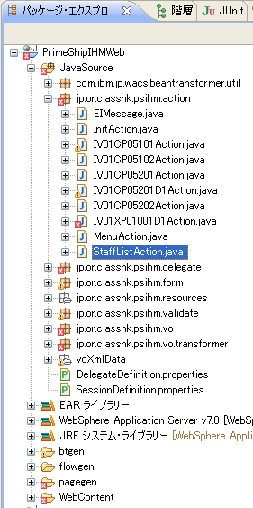

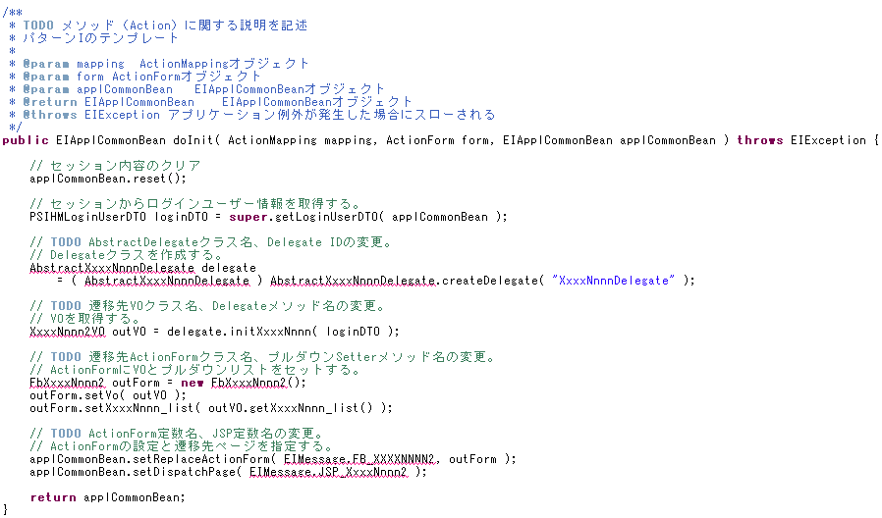

- メソッドの作成
  - Actionクラス内には、ページ仕様書で記述したボタン、リンク押下時に実行されるメソッドのテンプレートが作成されています。TODOとして記載されているRADのタスクを編集することにより、Actionクラスのメソッドを完成させます。メソッドの処理の流れは以下の順番で記述していきます。
    - Formから画面VOを取り出し
    - （セッションに格納されているオブジェクトの取得）
    - Delegateクラスの生成（Delegateクラスについては後述します。）
    - Delegateクラスの実行結果を画面VOとして取得
    - （リスト形式画面の前ページ／次ページのページ遷移条件の指定）
    - （セッションに格納する必要のあるオブジェクトのセット）
    - Formオブジェクトの生成と実行結果画面VOのセット
    - 遷移先ページの指定
また，Delegateクラスについて詳細は後述しますが，作成単位はプロジェクトで定義する必要があります。
（ex.サブシステム単位，メニュー単位等）
当プロジェクトでは、画面単位にDelegateクラスを作成するルールとします。
例） 従業員管理 → SCXXXXDelegate

メソッド内はテンプレートコードのため、「XxxxNnn」となっている箇所やサンプル情報が記述されている箇所がありますが、それらも実際のクラス名、メソッド名、変数に置き換えていってください。

  - 全てのRADのタスクの編集が完了すればメソッドの作成は完了です。Reactonクラスのメソッドは，Reactionクラス生成時点ではDelegateクラスとの整合性が取れて異な為、Delegateクラスのの呼び出しの箇所がエラーになります。

- １．～２．の手順を繰り返し，ページ遷移図で定義されている全てのReactionクラスおよび全てのメソッドを作成します

Validator機能
PageSpecReaderで生成するValidationはWACsで提供されている単項目の入力チェックを行う機能のみです。単項目の入力チェック以外に，画面から入力された項目の相関チェック等WACｓが標準で提供していない入力チェックが必要なケースもアプリケーションを開発する上では必要になります。こういった相関チェックを行わせるためには，jp.fhi.parts.xxxx.form.validatorパッケージにValidatorクラスを作成し，SOFAからReaction実行時に自動的に呼び出せるようvalidator.propertiesに設定を行います。以下では， Validator機能の作成手順を説明していきます。

- jp.fhi.parts.xxxx.form.validator パッケージ作成されているValidatorクラスのテンプレートファイルPageSpecReaderで自動生成された「SCXXXXValidator」クラスを使用します。

- テンプレートに従い相関チェック方法を記述し，validateメソッド内を完成させます。

生成Validatorクラスの例
public static boolean validate( Form form)throws SfException {

// 戻り値
boolean retValue = true;
List< SfException > eList = new ArrayList< SfException >();
SfException e = null;

// TODO VOの取得
StaffSearchVO vo = form.getVo();

// TODO チェック対象メソッド名の指定
if ( "doSearch".equals( command ) ) {

BigDecimal salary1Value = StringUtils.isNotBlank(vo.getSalary1()) ? new BigDecimal(vo.getSalary1()
.trim()) : null;

BigDecimal salary2Value = StringUtils.isNotBlank(vo.getSalary2()) ? new BigDecimal(vo.getSalary2()
.trim()) : null;

// TODO 相関チェックロジックの実装
if ( salary1Value != null && salary2Value != null && salary1Value.compareTo(salary2Value) > 0 ) {
retValue = false;

// TODO エラーメッセージIDの指定
e = new SfException( "FbStaffSearchValidator.salary1" );
// e = new SfException( "", new String[]{} );

// TODO エラーハイライトする入力フィールド名を指定
e.addErrorFormPropertyName( "vo.salary1" );
e.addErrorFormPropertyName( "vo.salary2" );

eList.add( e );
}
}

// チェック結果がNGが1つ以上ある場合、例外をthrowする。
if ( eList.size() > 0 ) {
e = eList.get(0);

for ( int i = 1 ; i < eList.size() ; i++ ) {
e.addSfException( eList.get(i) );
}

throw e;
}

return retValue;
}

UTDelegateの作成
SOFAを使用したアプリケーション開発では，
- 画面遷移のみの動作を確認（UTDelegateクラスを利用）
- DB等の外部リソースを使用して動作を確認（JDBCDelegateクラスを利用）
といった手順を踏みます。また，それぞれの動作確認時には（）内に記述したクラスを利用します。
Delegateクラスは，Reactionクラスのソースコードを書き換えることなく設定ファイルで使用するDelegateクラスを動的に切り替え，開発をスムースに行うために採用しています。
DelegateクラスはGoFのデザインパターンのFactoryパターンを採用しいます（クラス図は以下を参照してください）。

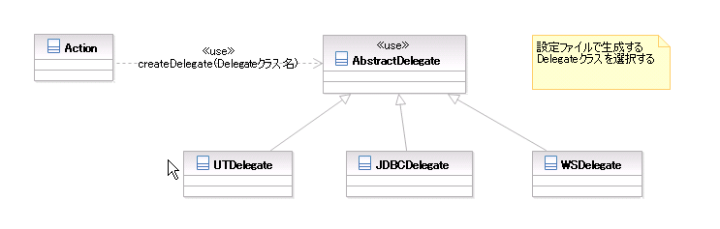
図3-9 Delegateのクラス図

AbstractDelegateの作成
最初に全てのDelegateクラスで必要となるメソッド（インターフェース）のみを定義した抽象クラスを作成します。当ガイドで説明するアプリケーションでは，ReaReactionの作成で説明したとおり以下の1つのDelegeteクラスを作成しています。
  - AbstractStaffDelegate
以下では，AbstractDelegateクラスの作成例として，AbstractStaffDelegateクラスを作成する手順を説明していきます。

- jp.fhi.parts.xxxx.delegate パッケージ作成されているAbstractXXXXDelegateクラスのテンプレートファイルを編集してクラスを作成します。
- テンプレートとReactionクラス生成時にエラーとなったメソッド名を参考に抽象メソッドを作成します。（メソッドは画面VOを引数として受け取り，画面VOを戻り値として返すことが原則です。）

AbstractDelegateの例
public abstract class AbstractStaffDelegate extends EIAbstractDelegate {

/**
* スタッフ一覧を検索します
* @param start 開始行
* @param max 最大取得件数
* @return スタッフ一覧
* @throws SfException 例外発生時
*/
public abstract StaffListVO findStaffList(int start, int max ) throws SfException;

/**
* スタッフ一覧を検索します
* @param vo 検索条件
* @param start 開始行
* @param max 最大取得件数
* @return スタッフ一覧
* @throws SfException 例外発生時
*/
public abstract StaffListVO findStaffList(StaffSearchVO vo, int start, int max ) throws SfException;

/**
* スタッフ詳細を取得します
* @param id スタッフID
* @return スタッフ一覧
* @throws SfException 例外発生時
*/
public abstract StaffDetailVO findStaff( String id ) throws SfException;

/**
* スタッフ情報を更新します。更新後にスタッフ一覧を取得します。
* @param loginBean ログイン情報
* @param inVO スタッフ情報
* @param start 検索開始行
* @param max 最大取得行
* @return スタッフ一覧
* @throws SfException 例外発生時
* StaffLogic.staff.updated 楽観ロック例外発生時
*/
public abstract StaffListVO updateStaff(LoginInfoBean loginBean, StaffDetailVO inVO, int start, int max ) throws SfException;

/**
* スタッフを新規登録します。
* 登録後にスタッフ一覧を検索します
* @param loginBean ログイン情報
* @param inVO 登録スタッフ情報
* @param fielpath 添付ファイル情報（ファイルパス）
* @param start 検索開始魚う
* @param max 最大取得行
* @return スタッフ一覧
* @throws SfException 例外発生時
*/
public abstract StaffListVO addStaff(LoginInfoBean loginBean, StaffInputVO inVO, String fielpath, int start, int max ) throws SfException;

/**
* スタッフを削除し、スタッフ一覧を検索します。
* @param id スタッフID
* @param start 検索開始行
* @param max 最大取得行
* @return スタッフ一覧
* @throws SfException 例外発生時
*/
public abstract StaffListVO deleteStaff(String id, int start, int max ) throws SfException;
}

}

UTDelegateの作成
UTDelegate用クラスは前節で作成したAbstractDelegateクラスに対し１つずつ作成します。当ガイドで説明するアプリケーションでは，以下の１つのUTDelegateを作成しています。
- StaffUTDelegate
以下では，UTDelegateクラスの作成例として，StaffUTDelegateクラスを作成する手順を説明していきます。

- jp.fhi.parts.xxxx.delegate パッケージ作成されているUTDelegateクラスのテンプレートファイル「XxxxNnnnUTDelegate.java」をコピー＆貼り付けして同一パッケージ内に「StaffUTDelegate」クラスを作成します。(テンプレートファイルのコピー&貼り付け方法はActionの作成時と同一です。)

- 作成した「StaffUTDelegate」クラスの親クラス（継承先）を前節で作成した「AbstractStaffDelegate」に変更します。

- 親クラスで定義されているのメソッドを全て定義していきます。各メソッドには画面VOを受け取りダミーの画面VOを作成し戻り値として返す内容を記述していきます。

public class StaffUTDelegate extends AbstractStaffDelegate {

@Override
public StaffListVO findStaffList(int start, int max) throws SfException {
//戻り値の定義
StaffListVO outVO = new StaffListVO();
if (start < 0) start = 51;

List<StaffListDetailVO> detailVoList = new ArrayList<StaffListDetailVO>();
StaffListDetailVO detailVo = null;

for (int i=start;i<start+max&&i<=55;i++) {
detailVo = new StaffListDetailVO();
detailVo.setId(Integer.toString(i));
detailVo.setDept(Integer.toString(10+i));
detailVo.setJob("Sales");
detailVo.setName("user"+Integer.toString(i));
detailVo.setYears(Integer.toString(i*2));
detailVo.setSalary(Integer.toString(i*100));
detailVoList.add(detailVo);
}

outVO.setStaffListDetailVOList(detailVoList);
outVO.setTotalLine("55");

return outVO;
}

@Override
public StaffListVO findStaffList(StaffSearchVO vo, int start, int max) throws SfException {
//戻り値の定義
StaffListVO outVO = new StaffListVO();
if (start < 0) start = 51;

List<StaffListDetailVO> detailVoList = new ArrayList<StaffListDetailVO>();
StaffListDetailVO detailVo = null;

for (int i=start;i<start+max&&i<=55;i++) {
detailVo = new StaffListDetailVO();
detailVo.setId(Integer.toString(i));
detailVo.setDept(Integer.toString(10+i));
detailVo.setJob(vo.getJob());
detailVo.setName("user"+Integer.toString(i));
detailVo.setYears(Integer.toString(i*2));
detailVo.setSalary(Integer.toString(i*100));
detailVoList.add(detailVo);
}

outVO.setStaffListDetailVOList(detailVoList);
outVO.setTotalLine("55");

return outVO;
}

@Override
public StaffListVO deleteStaff(String id, int start, int max) throws SfException {
// return findStaffList(start, max);
}

@Override
public StaffListVO addStaff(LoginInfoBean loginBean, StaffInputVO inVO, String fielpath, int start, int max) throws SfException {
//
return findStaffList(start, max);
}

@Override
public StaffListVO updateStaff(LoginInfoBean loginBean, StaffDetailVO inVO, int start, int max) throws SfException {
//
return findStaffList(start, max);
}

｝

UTDelegateの簡易作成
PageSpecReaderをからコード生成を行うと、Webプロジェクトのpagegen/voXmlDataディレクトリにVOのサンプルデータが生成されます。サンプルデータはXMLで記述されており、フレームワークが提供するユーティリティを使うとVOオブジェクトに変換できます。
- xmlデータを必要に応じて編集します。
- xmlファイルをソースフォルダにコピーします。（javaSource/voXmlData）
- xmlファイルの変換処理をUTDelegateメソッドに記述します。

以下にこのXMLを使ったUTDelgateの例を示します。
UTDelegateの例
public StaffDetailVO findStaff(String id) throws SfException {
//XMLデータの読み込み
InputStream in = Thread.currentThread().getContextClassLoader().getResourceAsStream("voXmlData/StaffDetailVO.xml");
//VOへの変換
StaffDetailVO vo = (StaffDetailVO) XStreamUtil.unmarshal(in);
return vo;
}

Delegate定義ファイルの作成
AbstractDelegateクラスは，Delegateクラスを設定ファイルを基に生成します。設定ファイルはApoloXxxxWebプロジェクト内の「JavaSource/DelegateDefinition.properties」です。この内容を編集することにより完成します。

DelegateDefinition.propertiesの例
# StaffDelegate = jp.fhi.parts.xxxx.delegate.StaffJDBCDelegate
StaffDelegate = jp.fhi.parts.xxxx.delegate.StaffUTDelegate

以上でUTDelegateの作成は終了です。

この時点でMBOMWebプロジェクト内にエラーが発生していなければ，UTDelegate版アプリケーションの稼動確認を実施できます。

UTDelegate版アプリケーションの稼動確認
以下では前節までに作成したUTDelegate版のアプリケーションの稼動確認をする手順を説明します。

- MBOMWebプロジェクト内の/WEB-INF/conf/session.propertiesファイルにセッションオブジェクトを新規に生成するＡｃｔion名を記述しておきます。サンプルアプリケーションの場合は，/IniitActionが呼び出された際に新規にセッションを生成します。

- SOFAを使用したアプリケーションではセッションオブジェクトを必ず使用します。セッションオブジェクトを利用するためにはセッションを生成するURLをsession.propertiesファイルに定義しておく必要があります。ApoloXxxxWebプロジェクト内の/WebContent/WEB-INF/confディレクトリの存在するsession.propertiesファイルに以下の記述をしておきます

# セッション定義
# [EventID] = [create/invalidate]
#/XxxxNnnnE00 = create
セッションを生成するURLを定義
/InitAction = create

- MBOMWebEARをWASにデプロイします。

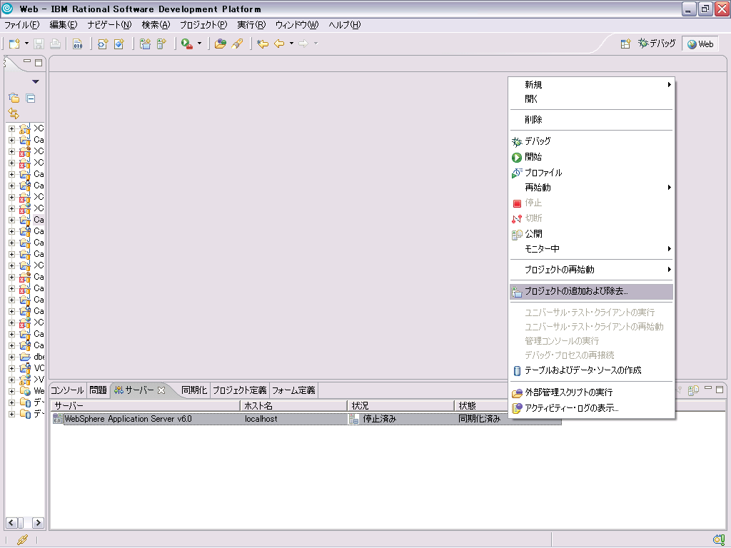

- 次にWASを起動させます

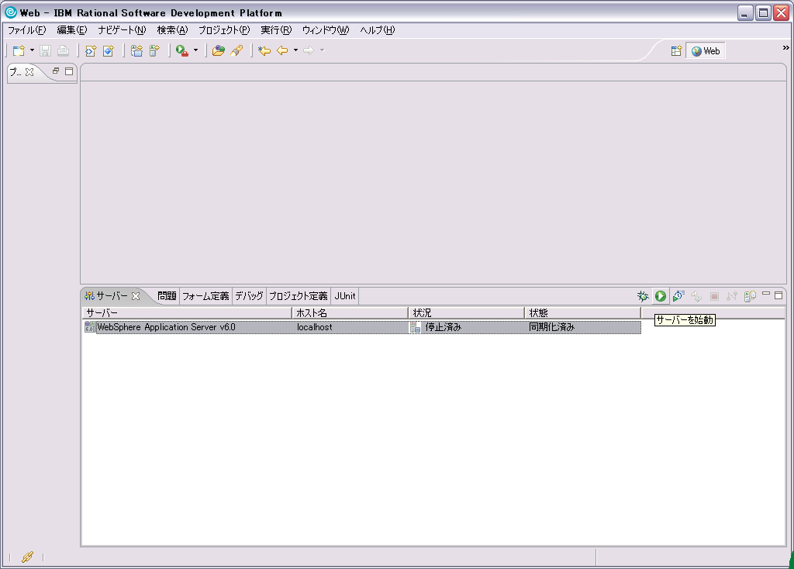

- WAS起動後，WWWブラウザでURL http://localhost:9080/MBOMWeb/SC01100100.do にアクセスして，画面遷移や入力エラーチェックが正常に動作することを確認します。正常に動作しない場合はデバッグモード等を用いて原因を確認し，修正します。

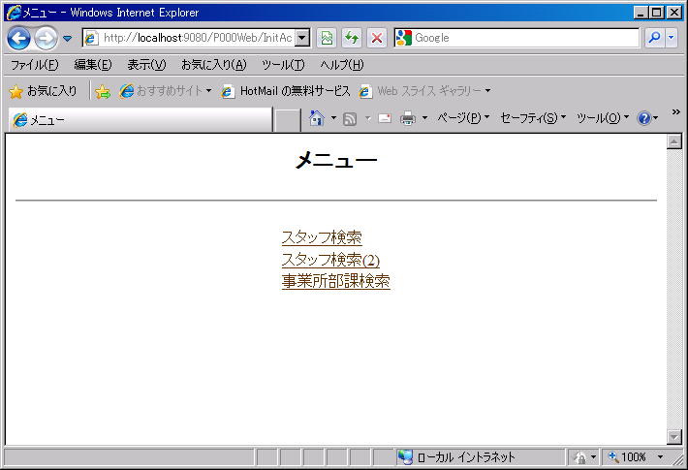

- また，アクセスログがデフォルトでは「c:/temp/log/」に取得されます。アクセスログの出力先はMBOMWebプロジェクト内の「config/log-config.xml」の内容を編集することにより変更できます。

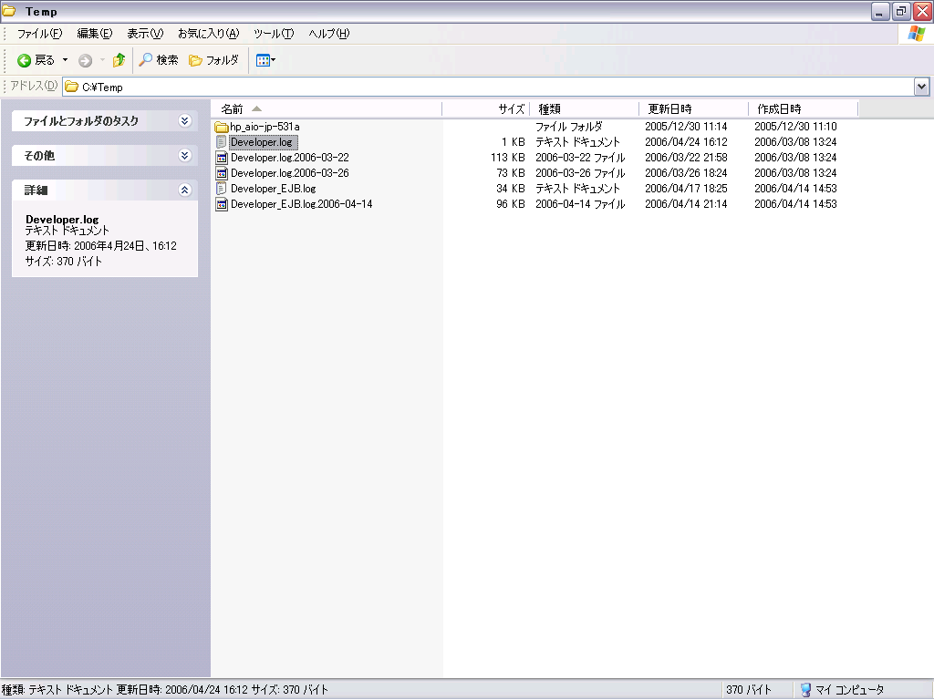

Delegateクラスのリファクタリング
Actionクラスのメソッド作成時に定義したDelegateクラスのメソッド名はReactionクラスのメソッド毎に作成しています。また，UTDelegateクラスのテストデータを生成するメソッドの内容も個別に作成しています。したがって，UTDelegateクラスの作成が完了すると，内容が重複するメソッドが発生する可能性があります。UTDelegateクラスを作成後に，以下の観点を主にメソッドのリファクタリングを実施します。

- Delegateクラスのメソッド名が同じものは統合できないか検討します。
例）
XXXXUTDelegateクラスに
findAAAPrograms(AAAVO inVO)
findAAAPrograms(AAALstVO inVO)
の２つのメソッドが定義されていて，メソッドの内容がほぼ同一の時には，
findAAAPrograms(AAALstVO inVO)
にメソッドを統合してしまいます。

- VOを引数に持たないメソッドは，他のVOを引数に持つメソッドと統合できないか検討します。
例）
XXXXUTDelegateクラスに
findAAAtPrograms()
findAAAPrograms(AAALstVO inVO)
の２つのメソッドが定義されていて，メソッドの内容がほぼ同一の時には，
findAAAPrograms(AAALstVO inVO)
にメソッドを統合してしまいます。

以上で，UTDelegate版アプリケーションの作成は完了です。

